Log_sv_2

**SV Concordia Albachten 1955 e.V.**

##### www.concordia-albachten.de

SV Concordia Albachten 1955 e.V.  
JUX-Turnier Leitung u. Organisation Hohe Geist 7  
48163 Münster

**oder per e-mail an:**

[juxturnier@concordia-albachten.de](mailto:juxturnier@concordia-albachten.de)

(mit dem Betreff: **Juxturnier 2022** )

Anmeldung zum Concorden - Ü40 – Veteranen

JUX-Turnier am 25.06.2022

(Anmeldeschluss ist am 17.06.2022 bis 20:00 Uhr)

**Team-Name:**

|  |  |  |  |  |
| --- | --- | --- | --- | --- |
|  | **Name** | **Adresse** |  | **Geb.** |
| **Verantwortlich**  **+Tel.** |  |  |  |  |
| **Stellvertreter**  **+Tel.** |  |  |  |  |
| **Spieler** |  |  |  |  |
| **Spieler** |  |  |  |  |
| **Spieler** |  |  |  |  |
| **Spieler** |  |  |  |  |
| **Spieler** |  |  |  |  |
| **Spieler** |  |  |  |  |
| **Spieler** |  |  |  |  |
| **Spieler** |  |  |  |  |
| **Spieler** |  |  |  |  |
| **Spieler** |  |  |  |  |
| **Spieler** |  |  |  |  |
| **Spieler** |  |  |  |  |

**R e g e l n**

- Gespielt wird auf dem Halbfeld.

- Eine Mannschaft besteht aus 6 Spieler/innen plus Torwart.

- Alle Spieler/innen der Mannschaft haben oder hatten schöne Zeiten

beim SV Concordia Albachten. Z. B. ehemalige o. aktive Spieler/innen,

Trainer/innen, Betreuer/innen oder Juxturnierteilnehmer/innen des Clubs.

- Vereinsangehörige **jedes** Albachtener Vereines sind herzl. willkommen.

- Die Spieler/innen sind **Ü -** **40 J.** alt, nur alt aussehen reicht nicht ☺.

Nur Spieler, die hier schriftlich gemeldet sind dürfen auch spielen.

a*nno 2002!* Ausnahme: Kinder bis zur Vollendung des 12-ten Lebensjahres.

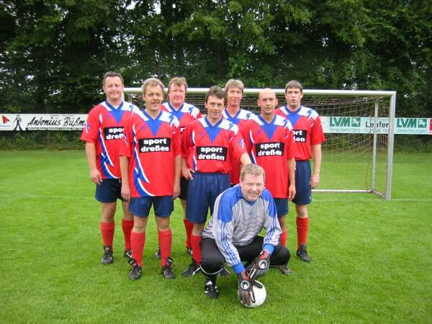

#### Datum: \_\_\_\_\_\_\_\_\_\_\_\_\_\_ Unterschrift: \_\_\_\_\_\_\_\_\_\_\_\_\_\_\_\_\_\_\_\_\_\_\_\_\_\_\_\_\_\_\_\_\_\_